V 5 (S) – Autokatalyse: Reduktion von KMnO₄ durch Natriumoxalat
Dieser Versuch, der als Abschluss des Themas Katalyse dienen soll, behandelt die spezielle Art der Katalyse, die Autokatalyse genannt wird. Bei einer Autokatalyse entsteht im Laufe der Reaktion eine Substanz, die für die Reaktion selber als Katalysator dient und diese damit beschleunigt. In diesem Fall soll dies an dem Beispiel der Reduktion Kaliumpermanganat durch Natriumoxalat gezeigt werden, indem zwei Lösungen gleichzeitig angesetzt werden, wobei eine der beiden vor Beginn der Reaktion mit Mangansulfat versetzt wird. Nach der ersten Entfärbung wird der Versuch wiederholt um zu zeigen, dass die Reaktion nun in beiden Reagenzgläsern schneller abläuft. Als Vorwissen sollten die SuS bereits wissen, dass Mangan verschiedene Oxidationsstufen hat und wie die Reduktion von Kaliumpermanganat generell abläuft.

Gefahrenstoffe
Kaliumpermanganat; H272, H302, H410, P210, P273
Natriumoxalat: H302, H312, P262
Schwefelsäure: H314, H290, P280, P301+P330+P331, P305+P351+P338, P309+P310
Mangan(II)-sulfat: H373, H411, P273, P314
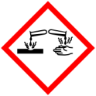

Materialien: Reagenzglasständer; 4 Reagenzgläser, Stopfen
Chemikalien: Kaliumpermanganat (0,1 M); Natriumoxalat (0,05 M); Schwefelsäure (konz.); Mangansulfat (konz.)
Durchführung: In zwei Reagenzgläser werden jeweils 10 mL der Natriumoxalat-Lösung gegeben. Diese wird dann vorsichtig mit 2 mL Konzentrierter Schwefelsäure versetzt und geschüttelt. Zu einem der beiden Reagenzgläser werden außerdem 2 Tropfen der Mangansulfat-Lösung gegeben. Nun werden in eines der Reagenzgläser 2 Tropfen der Kaliumpermanganat-Lösung gegeben, dieses mit dem Stopfen verschlossen und kurz geschüttelt. Die Sekunden bis zur völligen Entfärbung werden gezählt. Das Experiment wird mit dem anderen Reagenzglas wiederholt und die Zeiten werden verglichen. Danach wird die Zugabe der Manganat-Ionen und das Schütteln und Zählen für beide Reagenzgläser wiederholt.
Beobachtung: Die Lösung, zu der das Mangan(II)-Sulfat hinzugegeben worden ist, entfärbt sich beim ersten Mal deutlich schneller als die andere. Bei der zweiten Zugabe läuft die Entfärbung in beiden Reagenzgläsern schneller ab, als bei der ersten Zugabe von Kaliumpermanganat.
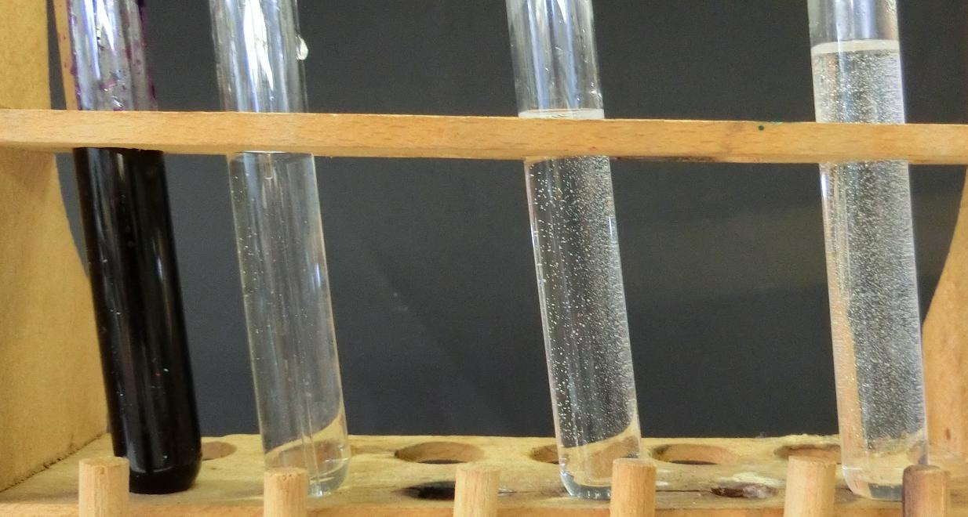
Abb. 5- Reduktion von Kaliumpermanganat als Reaktion mit Autokatalyse
Deutung: Bei der Reduktion von Kaliumpermanganat durch Natriumoxalat entsteht Mangan(II), welches als Katalysator für die Reduktion dient. Dies erklärt, warum die Entfärbung in dem Reagenzglas mit dem Mangan(II)-Sulfat schneller ablief als in dem anderen und warum die Reaktion bei der zweiten Zugabe in beiden Reagenzgläsern schneller ablief.

Entsorgung: Die Lösungen werden in dem Behälter für schwermetallhaltige Lösungen entsorgt.
Literatur: H. Wambach, Materialien - Handbuch Kursunterricht Chmemie Band 3: Kinetik - Gleichgewichte, Massenwirkungsgesetz, Aulis Verlag, 2. Auflage, Alsfeld 2012
Unterrichtsanschlüsse Wie bereits erwähnt, ist dieser Versuch als Abschlussversuch des Themas gedacht, da die Autokatalyse wohl die speziellste Form der Katalyse darstellt und auch schwierig zu verstehen ist. Dieser Versuch eignet sich gut, um Redox-Gleichungen und -Prozesse zu wiederholen oder auf die Farbigkeit von Lösungen einzugehen.

